- 使用IIS配置FTP服务器环境（Windows 7 企业版）

- 安装IIS信息服务组件

- 控制面板→程序→程序和功能→打开或关闭Windows功能；
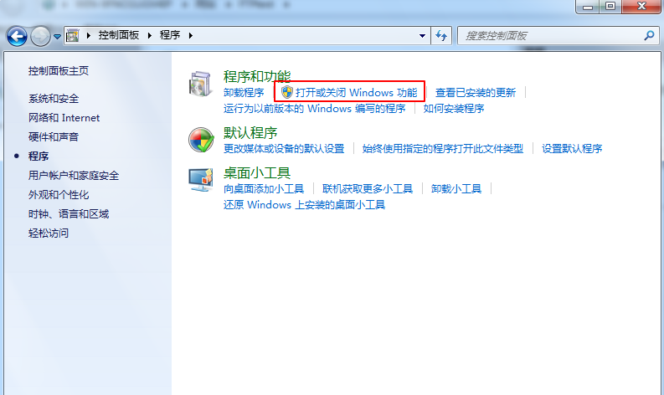

- 在“Internet信息服务”下，选择“FTP服务器”和“Web管理工具”部分进行安装；
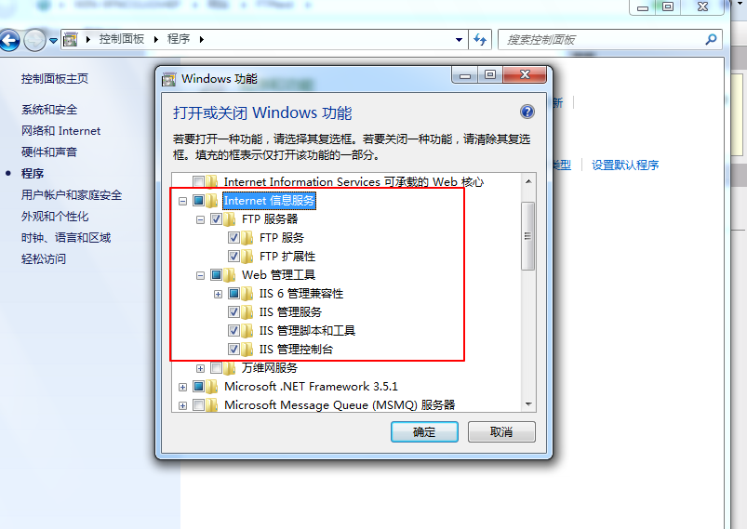

- 使用IIS管理工具配置FTP服务器

- 控制面板→系统和安全→管理工具→Internet信息服务(IIS)管理器；
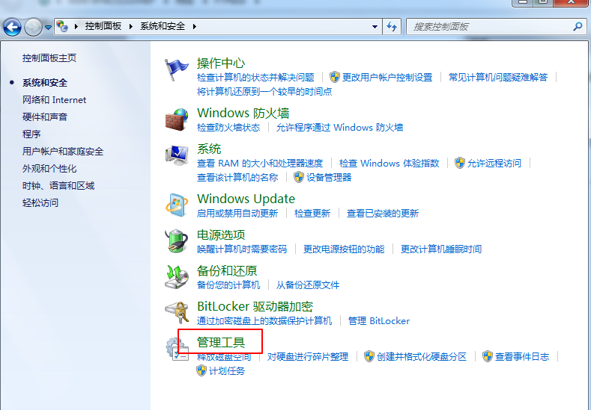

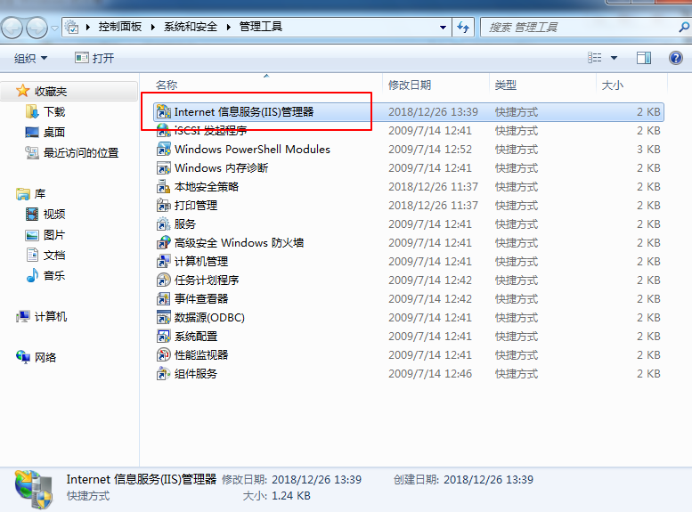
- 主机名右键→添加FTP站点；
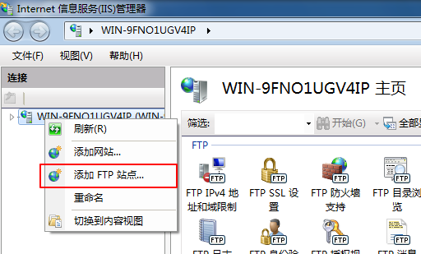

- 防火墙配置
- 具体内容请按实际情况进行配置；
- 物理路径为FTP根目录，本例为C盘下ftp文件夹；
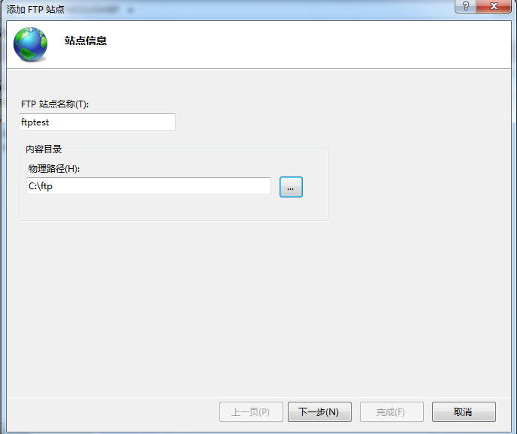

- 绑定IP地址为本机IP地址，可在下拉列表中选择；端口号默认为21；SSL安全服务按需求配置，本例为无；
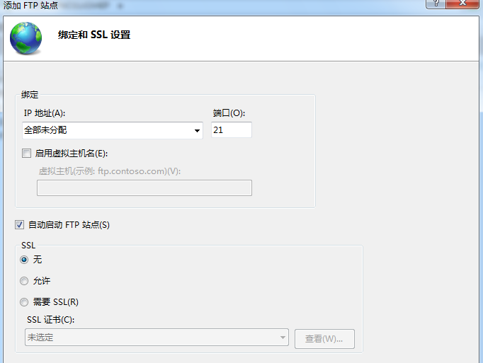
- 按需配置身份验证和授权信息；本例为允许匿名访问，并对所有用户授予FTP服务器文件的读取和写入权限；
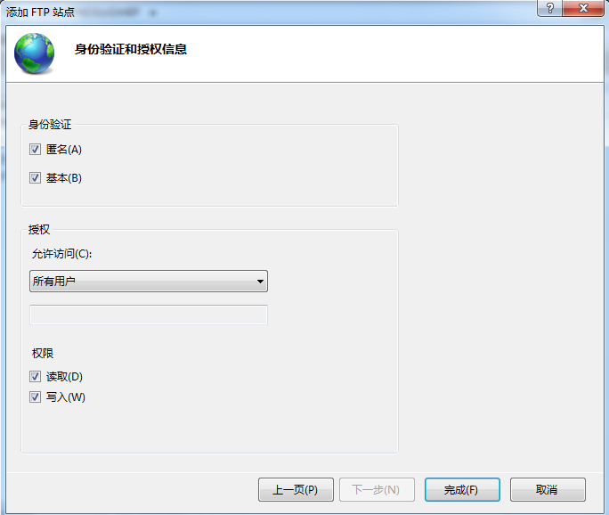
- 以上配置内容在建站完成后，亦可在“Internet信息服务(IIS)管理器”中进行修改，并对其他内容进行配置更改，也可进行FTP站点的管理；

- 防火墙配置允许FTP服务
控制面板→Windows防火墙→允许程序通过Windows防火墙→FTP服务器；
